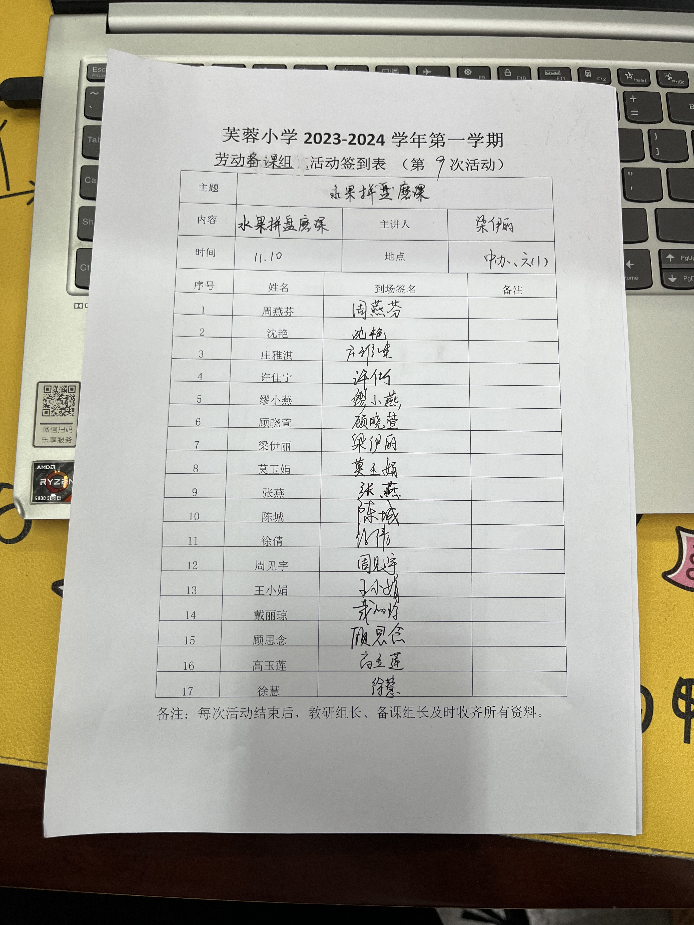

劳动备课组活动记录
主 题 | 水果拼盘磨课
内 容 | 水果拼盘磨课 | 主讲人 | 梁伊丽
时 间 | 11.10 | 地 点 | 中办、六1
参  加  人  员 | 梁伊丽、张燕、缪小燕、周燕芬、  顾晓萱、许佳宁、庄雅淇、沈艳、莫玉娟、徐慧、顾思念、戴丽琼、高玉莲、徐倩、周见宇、陈城、王小娟
活  动  过  程 | 梁伊丽：苹果圆圆，香蕉弯弯，橘子瓣瓣香，葡萄串串甜，梨儿带个把，石榴咧嘴笑，西瓜个大汁又多，桃子色香味鲜美…… 在我们的生活中，五颜六色、琳琅满目的水果是一道亮丽的风景线。它以其鲜艳的颜色、可爱的外型、甜美的味道、丰富的营养受到学生的喜爱，虽然水果的种类繁多，但是学生可以选自己喜欢的几种进行深入的探究。学生通过调查研究对每天都吃的水果进行了解，了解它的营养及功效，更重要的是活动能使学生更全面、系统地掌握知识，能够促进学生的健康成长。我认为这样的主题有一定的开发和利用价值。  许佳宁：课前根据他们的兴趣和意愿，然后成立小组，设计制定方案，小组名称、选好小组长、进行分工、做好活动准备（如设计好调查表格、用具准备等等）、设计好成果展示方式。  高玉莲：为了更顺利地进行，我们要与家长取得联系，聘请家长为活动辅导员，让家长带孩子去果园或者水果超市，与学生一起查找有关水果的一些资料，教孩子练习怎样使用水果刀等一些简单的制作水果拼盘的方法。  梁伊丽：我们班家长表现很积极，参与热情，给予了极大的支持和指导。  周燕芬：这节课是顺利的、精彩的，不过我也想提一些小小的建议：小组的主题样式可以再丰富一点，可以结合节日、节气什么的，或者是不同人群食用水果、水果不同功效也可以作为一个点展开来说。  张燕：我很同意周老师的想法，能够解决生活的实际问题，这样的劳动体验更有意义。  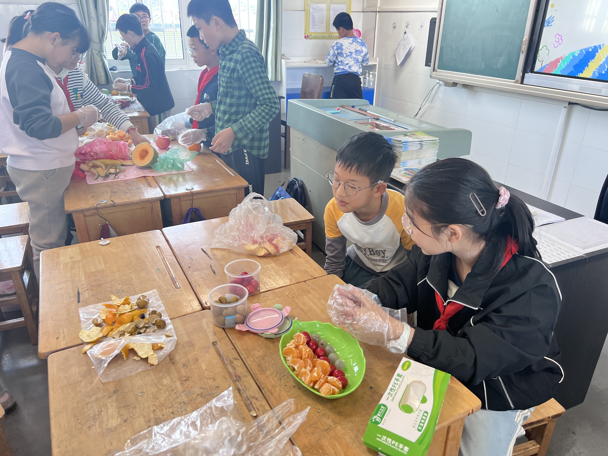  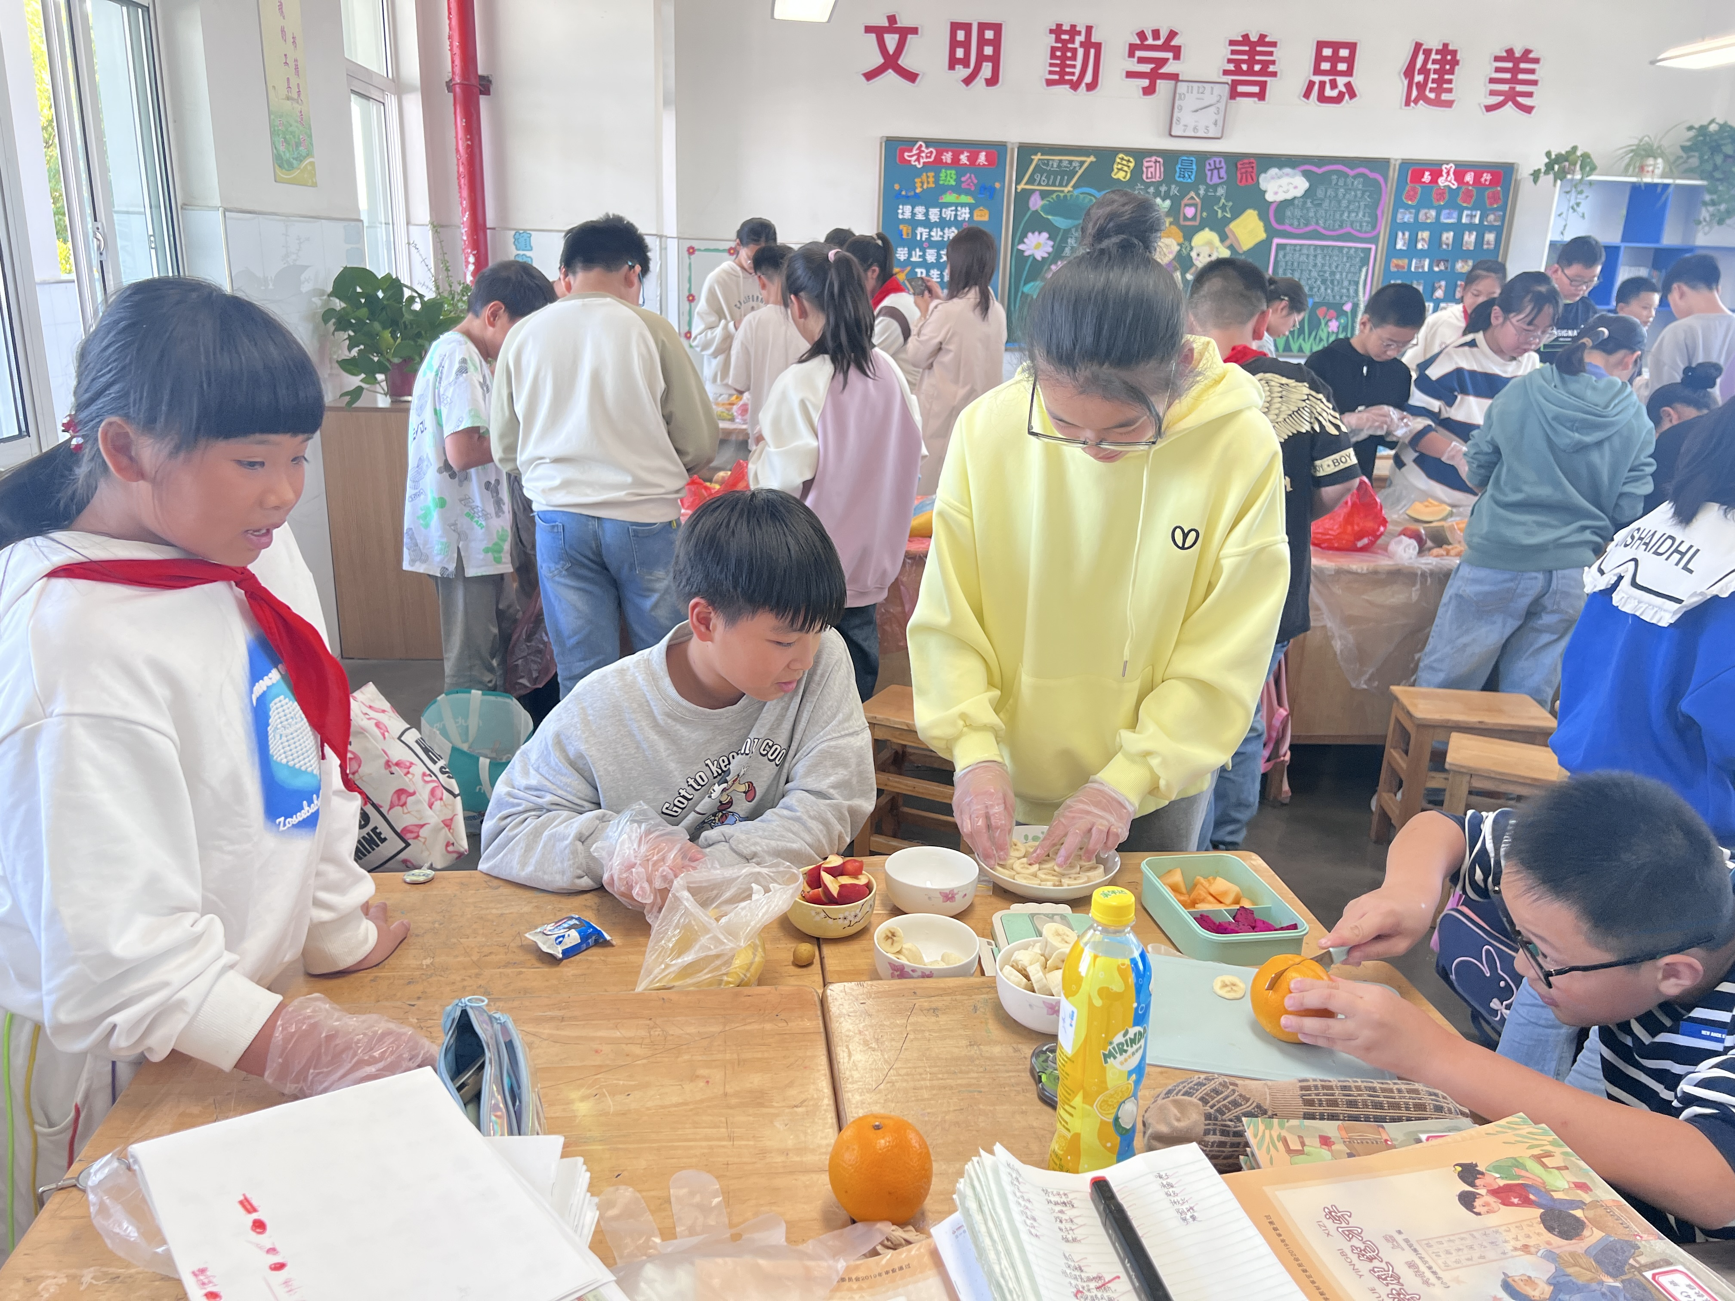
备注：每次活动结束后，教研组长、备课组长及时收齐所有资料。

